Modellrahmen DER KREUZSTICH – CORNELIA PAPESCH

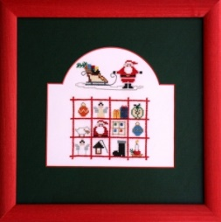
CP 31-05, CP 31-06, CP 31-11
Rahmen + Kreativ-Passepartout
26 x 26 cm, VK € 34,00

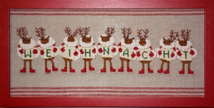
CP 29-07
Rahmen VK 27,60

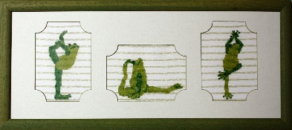
CP 31-14
Rahmen + Kreativ-Passepartout
€
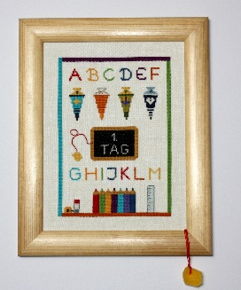
CP 31-01
Rahmen mit Deko
€

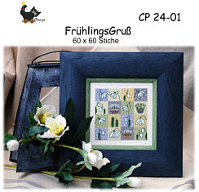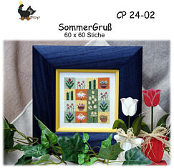
CP 24-01 CP 24-02
Doppel-Rahmen, VK €

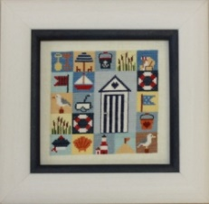
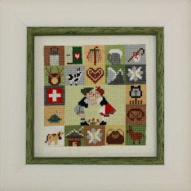
CP 31-04 CP 31-07
Doppelrahmen VK

